《数据结构》上机报告
2013年 11 月 30 日
姓名： | 蒋凌超 | 学号： | 1252366 | 班级： | 电子一班 | 得分：

试验题目 |  | 图
实验目的 |  | 理解有向无环图的应用，熟悉AOV网络和AOE网络的存储结构及AOV网的拓扑排序算法和AOE网络的关键路径等算法。
问题描述 |  | 略
基本要求
选做要求 |  | 1、实现拓扑排序算法  2、实现关键路径算法
 |  | 已完成选做内容（序号） | 1,2
数据结构  设计 |  | typedef struct ArcNode//图的邻接表的定义  {  int adjvex;  struct ArcNode *nextarc;  int info;  }ArcNode;  typedef struct VNode  {  char data;  int indegree;  ArcNode *firstarc;  }VNode,AdjList[MAX_VERTEX_NUM];  typedef struct  {  AdjList vertices;  int vexnum,arcnum;  int kind;  }ALGraph;  int LocateVex(ALGraph G,char u);//寻找特定顶点  void CreateALGraph_adjlist(ALGraph &G);//建立有向图  int ToplogicalSort(ALGraph G);//拓扑排序  void DestroyALGraph(ALGraph &G);//销毁有向图  void CriticalPath (ALGraph G);//关键路径
功能(函数)说明 |  | int LocateVex(ALGraph G,char u)  {  int i;  for (i=0;i<G.vexnum;i++)  {  if(u==G.vertices[i].data)  return i;  }  if (i==G.vexnum)  {  printf("Error u!\n");  exit(1);  }  return 0;  }  void CreateALGraph_adjlist(ALGraph &G)  {  int i,j,k,w;  char v1,v2;  ArcNode *p;  cout << "Input vexnum & arcnum:";  cin >> G.vexnum >> G.arcnum;  cout << "Input Vertices:";  for (i=0;i<G.vexnum;i++)  {  cin >> G.vertices[i].data;  G.vertices[i].firstarc=NULL;  G.vertices[i].indegree=0;  }  for (k=0;k<G.arcnum;k++)  {  cout << "Input Arcs(v1,v2 & w):" << endl;  cin >> v1 >> v2;  cin >> w;  i=LocateVex(G,v1);  j=LocateVex(G,v2);  p=(ArcNode*)malloc(sizeof(ArcNode));  p->adjvex=j;  p->info = w;  p->nextarc=G.vertices[i].firstarc;  G.vertices[i].firstarc=p;  G.vertices[j].indegree++;  }  }  int ToplogicalSort(ALGraph G)  {  ArcNode *p;  int k, i;  int top=-1; //入度为零的顶点栈初始化  for ( i=0;i<G.vexnum;++i)  if (G.vertices[i].indegree==0)  {  G.vertices[i].indegree=top;  top=i; //入度为零顶点进栈  }  int count=0;  while (top+1)  {  i=top;  top=G.vertices[top].indegree;  cout << G.vertices[i].data << " ";  ++count;  for (p=G.vertices[i].firstarc;p;p=p->nextarc)  {//扫描该顶点的出边表  k=p->adjvex; //边的另一顶点  G.vertices[k].indegree--; //顶点入度减  if (G.vertices[k].indegree==0)  {  G.vertices[k].indegree=top;  top=k;  }//入度为入栈  }  }  if (count<G.vexnum)  {  cout << "带环有向图" << endl;  return ERROR;//有向环  }  else  return OK;  }  void DestroyALGraph(ALGraph &G)  {  int i;  ArcNode *p;  for( i = 0; i<G.vexnum; i++ )  {  p = G.vertices[i].firstarc;  while( p )  {  G.vertices[i].firstarc = p->nextarc;  free(p);  p = G.vertices[i].firstarc;  }  }  }  void CriticalPath (ALGraph G)  {  int i, k, e, l;  int *Ve,*Vl;  ArcNode *p;  Ve = new int[G.vexnum];  Vl = new int[G.vexnum];  for ( i = 0; i < G.vexnum; i++ )  Ve[i] = 0;  for ( i = 0; i < G.vexnum; i++ )  {  p = G.vertices[i].firstarc;  while ( p != NULL )  {  k = p->adjvex;  if (Ve[i] + p->info > Ve[k])  Ve[k] = Ve[i] + p->info;  p = p->nextarc;  }  }  for ( i = 0; i < G.vexnum; i++ )  Vl[i] = Ve[G.vexnum-1];  for ( i = G.vexnum-2; i; i-- )  {  p = G.vertices[i].firstarc;  while ( p != NULL )  {  k = p->adjvex;  if ( Vl[k] - p->info < Vl[i])  Vl[i] = Vl[k] - p->info;  p = p->nextarc;  }  }  for ( i = 0; i < G.vexnum; i++ )  {  p = G.vertices[i].firstarc;  while ( p != NULL ) {  k = p->adjvex;  e = Ve[i]; l = Vl[k] - p->info;  char tag= (e == l) ? '*' : ' ';  printf("(%c,%c),e=%d,l=%d,%c\n",G.vertices[i].data,G.vertices[k].data,e,l,tag);  p = p->nextarc;  }  }  delete Ve;  delete Vl;  }
界面设计和使用说明 |  | int main()  {  while(1){  int i;  cout << "********************************************" << endl;  cout << "* 请输入要选择的操作项目代号: *" << endl;  cout << "* 1、拓扑排序 *" << endl;  cout << "* 2、关键路径 *" << endl;  cout << "* 3、退出 *" << endl;  cout << "********************************************" << endl;  cout << endl;  cin >> i;  switch( i )  {  case 1:  ALGraph A;  cout << "建立所需的图" << endl;  CreateALGraph_adjlist(A);  ToplogicalSort(A);  cout << endl << endl;  DestroyALGraph(A);  break;  case 2:  ALGraph B;  cout << "建立所需的图" << endl;  CreateALGraph_adjlist(B);  CriticalPath (B);  cout << endl << endl;  DestroyALGraph(B);  break;  case 3:  break;  default:  cout << "没有该选项" << endl;  }  if( i == 3 )  break;  }  return 0;  }
调试分析 |  | 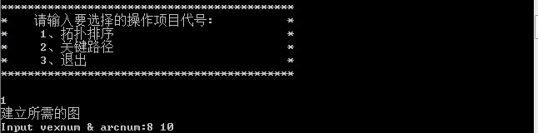  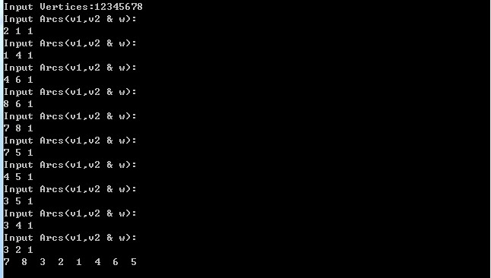  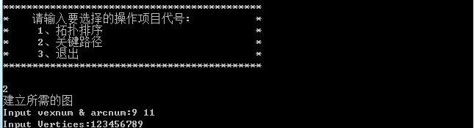  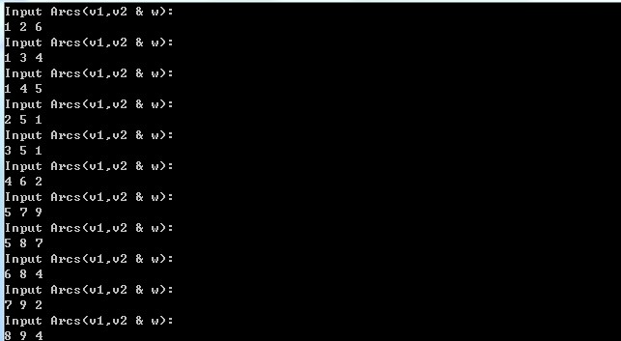  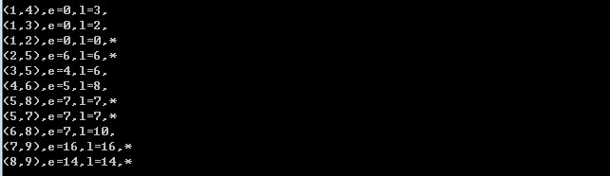
心得体会 | （对整个实验过程做出总结，对重要的算法做出性能分析。）  - 这次实验让我对拓扑排序和关键路径熟悉了一些，我觉得这两个算法在生活中有很大的应用空间，以这为基础能辐射很多领域。  - 关键路径算法很巧妙，它不直接去求最长的弧，而是转换成其他变量，给了我一些启示。

